Анкета-заявка
на участие
в XII Всероссийском заочном конкурсе учебных проектов
в образовательной области «Технология» имени М.И. Гуревича

1. Фамилия, имя, отчество автора проекта Зотова Анастасия Игоревна

2. Фамилия, имя, отчество руководителя проекта Шляхина Светлана Анатольевна

3. Тема проекта Современное рукоделие

4. Адрес образовательной организации
Индекс 142620 область (край\округ) Московская Область
город Куровское улица Октябрьская дом 25
федеральный телефонный код города 8496 телефон/факс 4115848
e-mail руководителя shlyhina@yandex.ru

Дата заполнения 12 мая 2019г.

Муниципальное автономное общеобразовательное учреждение
«Куровская средняя общеобразовательная школа №2
с углублённым изучением отдельных предметов»
Орехово-Зуевского городского округа Московской области

Творческий проект
по технологии
«Современное рукоделие»

Выполнила ученица 10 класса
Зотова Анастасия

2018 – 2019у.г.

Содержание:
- Обоснование;
- Выбор проекта;
- История;
- Окончательный выбор проекта;
- Выбор материалов и оборудования;
- Технологическая последовательность;
- Экономическое обоснование;
- Экологическое обоснование;
- Самооценка;
- Реклама;
- Использованная литература.

Обоснование.
Я увлекаюсь творчеством. И на протяжении много лет я попробовала множество видов рукоделий. Всех всегда привлекает что-то новое и необычное, и я не исключение. Вот и сейчас мне хочется найти что-нибудь интересное для себя, нестандартное для проекта и нужное в обыденной жизни.

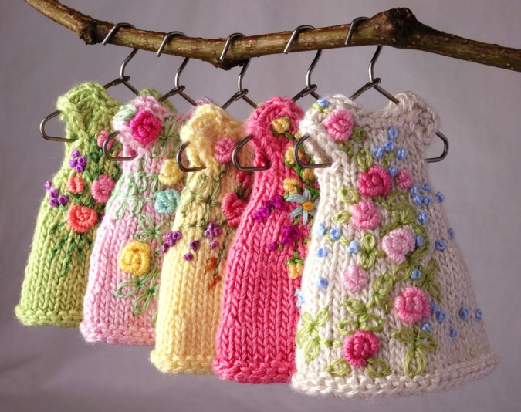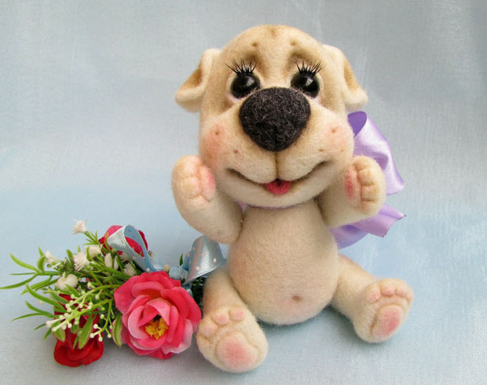
Вышивка на вязаном изделии Фелтинг

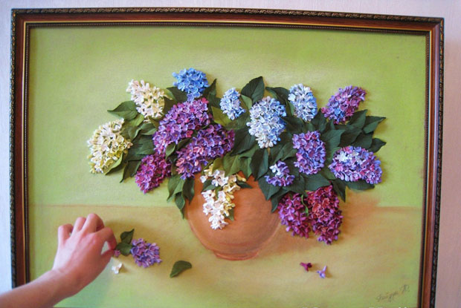
Полимерная глина

Цели проекта.
- Познакомиться с новым видом рукоделия;
- Выполнить изделие.
Задачи.
- Найти информацию о редком рукоделии;
- Познакомиться с техникой выполнения;
- Изготовить изделие в этой технике.
Выбор проекта.
В поисковой системе по ведённым данным «редкие, современные виды рукоделия» я получила следующие сведения:
- Гильоширование;
- Фальцевание;
- Фелтинг;
- Ошибана;
- Алмазная вышивка;
- Энкаустика;
- Техника зентагл и дудлинг;
- Ярнбомбинг;
- Темари;
- Сутажная вышивка;
- Полимерная глина.

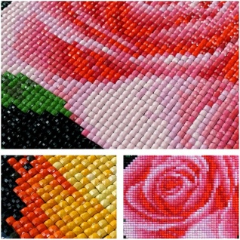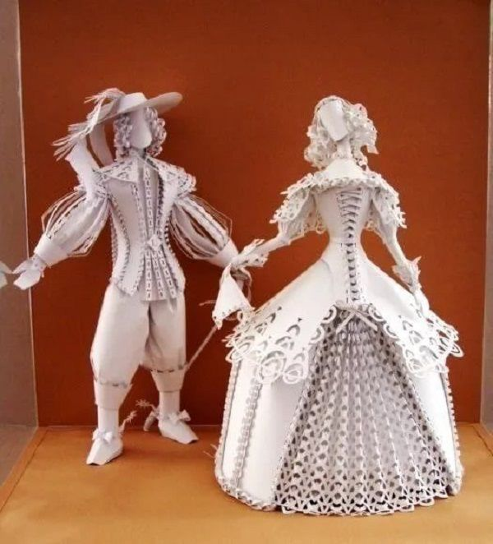

Алмазная вышивка Фальцовка

Естественно, это не все виды современного рукоделия, их очень много! Я бы хотела рассказать про каждый отдельно.

История.

1.Гильоширование - это техника выжигания узора по ткани.
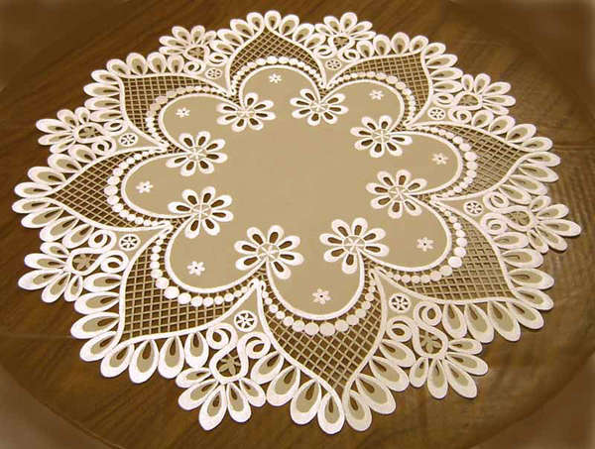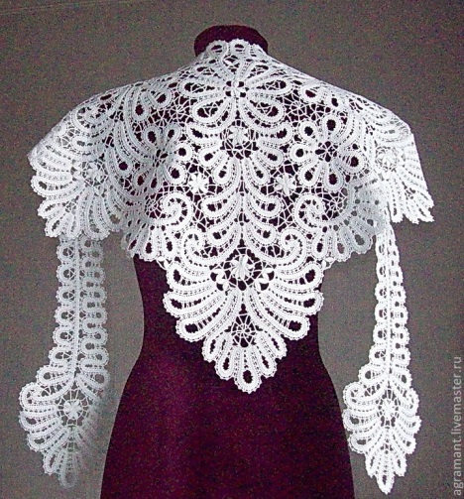

2. Фальцовка — процесс складывания листов бумаги с приданием объёма.
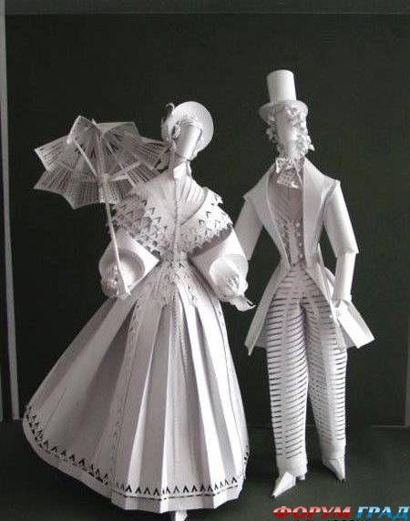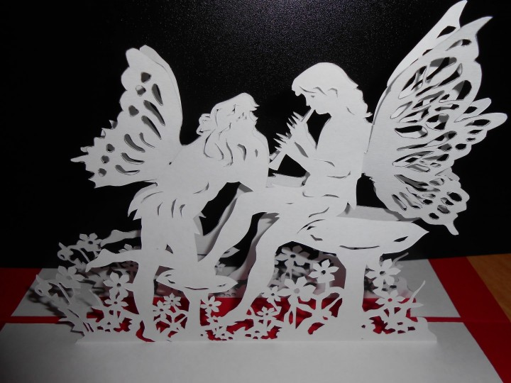
3. Фелтинг представляет собой валяние шерсти.
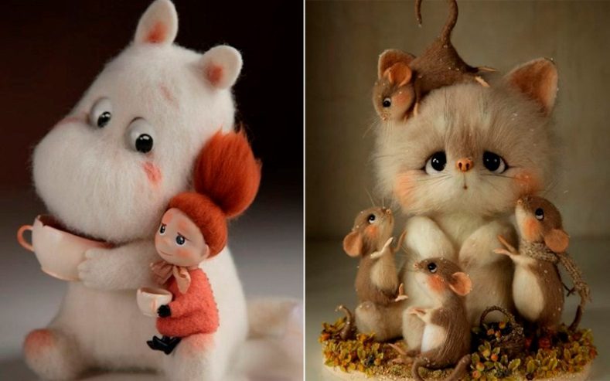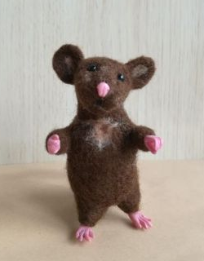
4. Ошибана – древнее искусство живописи, в которой вместо красок используются прессованные цветы.
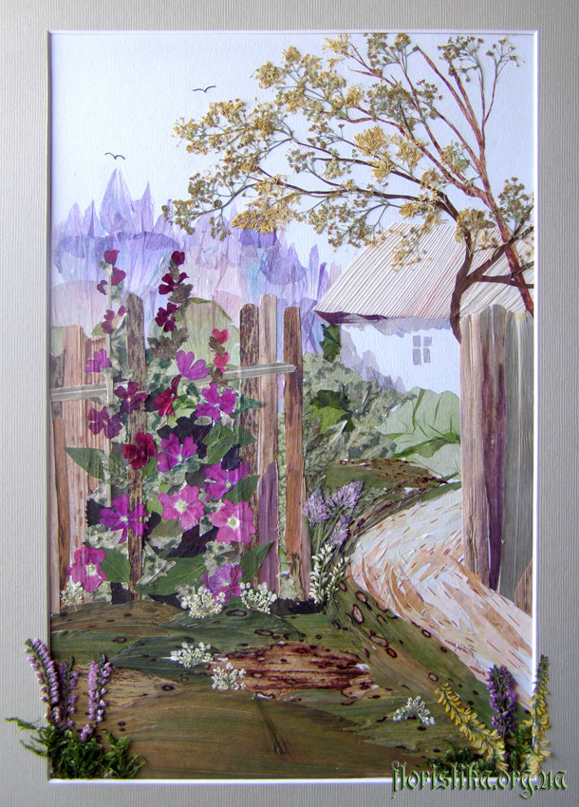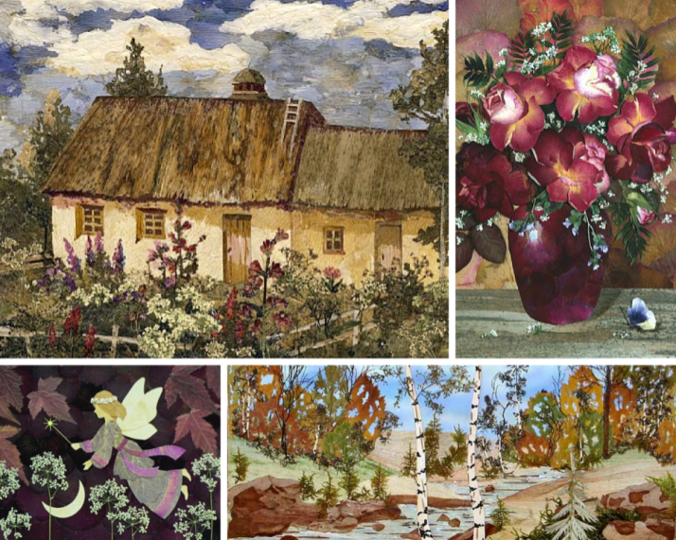
5. В изобразительном искусстве термин «энкаустика» называет технику, при которой в качестве связующего элемента цветовых пигментов выступает воск.
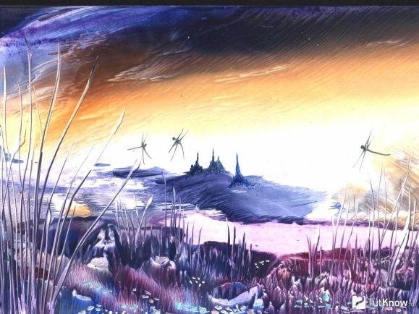
6. Зентангл — современная техника, соединяющая в себе рисование и медитацию.

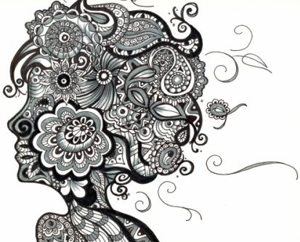
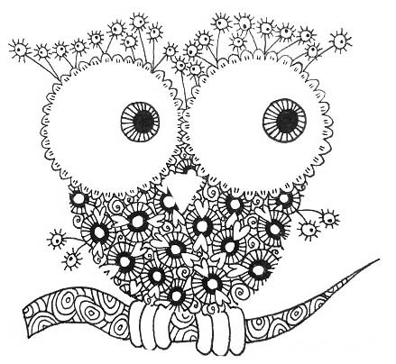

7. Ярнбомбинг
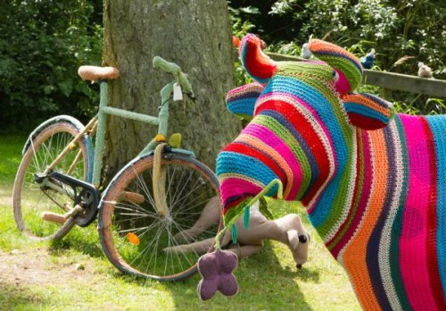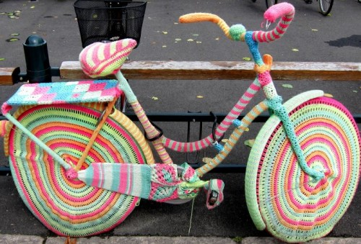

9. Темари
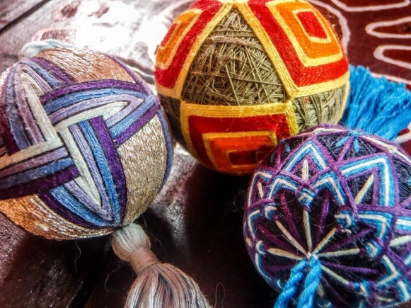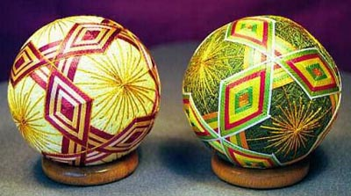

10. Сутаж — это тонкий плетеный шнур, который многие называют лентой.

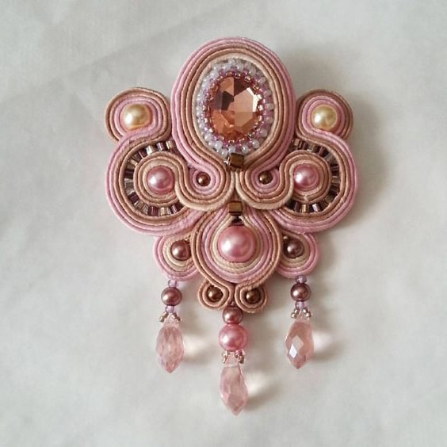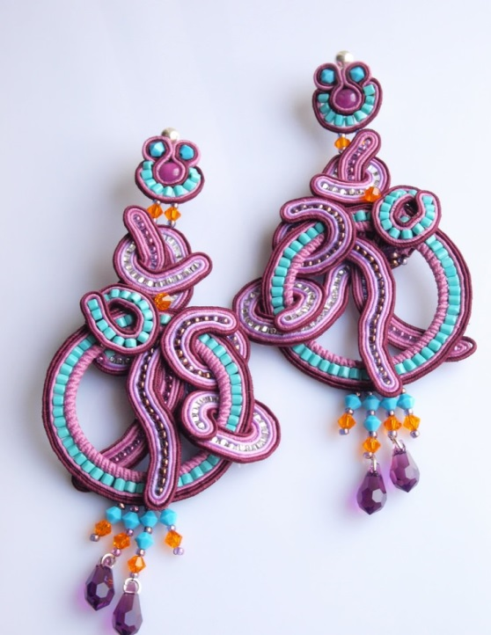
11. Полимерная глина
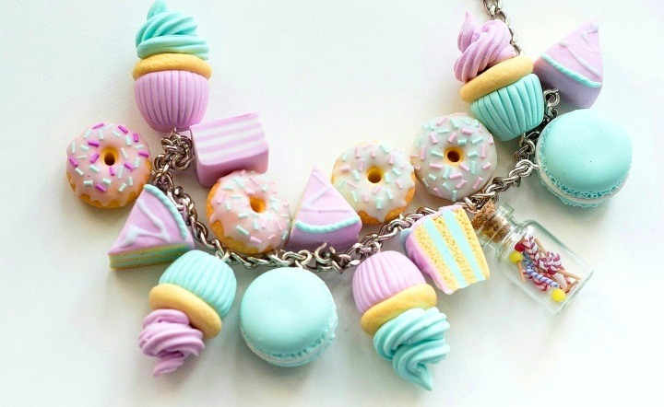
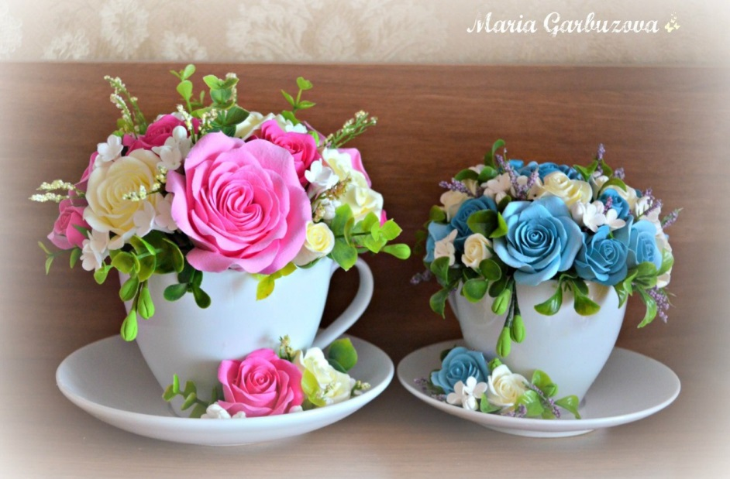
Окончательный выбор проекта.
Рассмотрев все варианты, я решила объединить две вышивки: сутажная вышивка и полимерная глина и выполнить в этой технике украшение. Но так как я никогда не работала с глиной, я попробовала пробные варианты.
  - Первым я попробовала технику для создания бусинки с божьей коровкой. Результат меня приятно удивил, что работа с полимерной глиной несложная, и я получила массу удовольствия.
  - Но я решила не останавливаться на достигнутом и использовала заготовку с божьей коровкой для выполнения небольшого кулона.
  - Следующим шагом было попрактиковаться в работе с нитями из полимерной глины. Я сделала кулон в форме лепестка, а узор похож на вязание спицами.
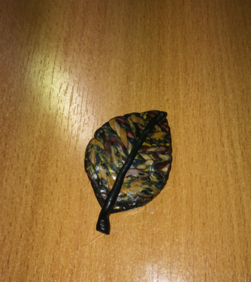
  - Из сутажа я решила попробовать сделать украшение. Сначала пробное, потом конечное.
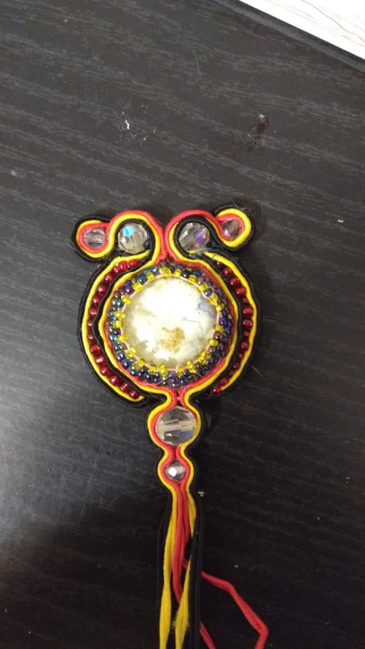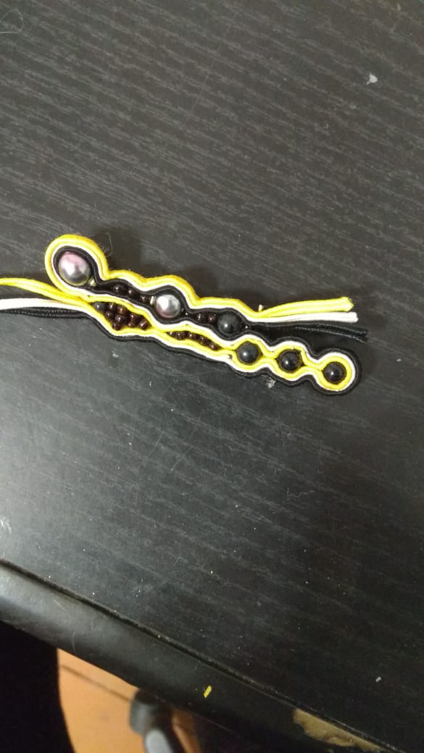
После ознакомления с техникой полимерной глины и экструдера, я начала делать главное украшение. Мне очень хотелось, чтобы оно получилось необычным и привлекающим внимание!
Выбор материалов оборудования и инструментов.
- Полимерная глина;
- Скалка;
- Экструдер;
- Керамическая плитка;
- Шпажка;
- Фактурный лист;
- Фурнитура (крепление);
- Металлическая формочка кружка;
- Целлофановый пакетик;
- Лезвие канцелярского ножа;
- Хорошее настроение и фантазия!

Технологическая последовательность.
№ | Вид операции | Инструменты и материалы | Изображение операции
1 | Раскатать выбранные цвета шириной 1мм в форме прямоугольника и наложить друг на друга. | 4 цвета полимерной глины, лезвие канцелярского ножа, скалка, керамическая плитка | 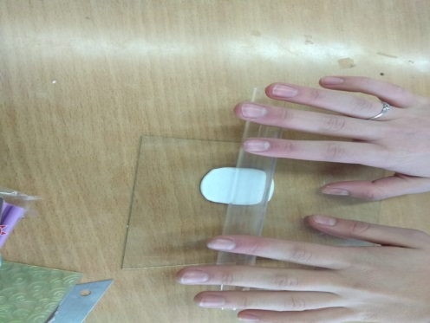
2 | После выравнивания в прямоугольник, отрезать пополам и снова наложить друг на друга. Выровнять. | Полимерная глина, лезвие канцелярского ножа, скалка, керамическая плитка | 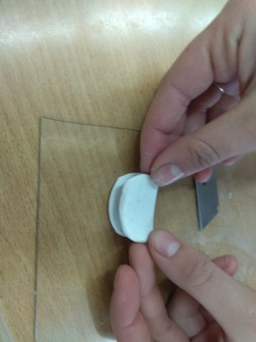
3 | Сверху прижать фактурный лист | Полимерная глина, керамическая плитка, фактурный лист, скалка | 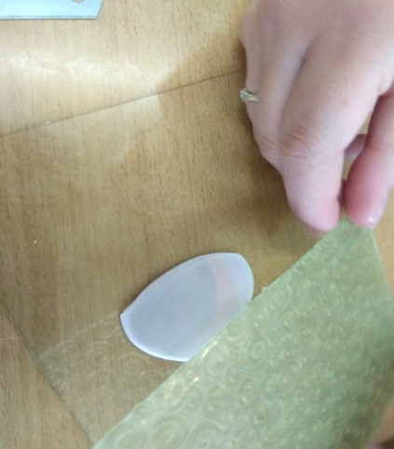
4 | Срезать лезвием канцелярского ножа слой. | Полимерная глина, керамическая плитка, лезвие канцелярского ножа | 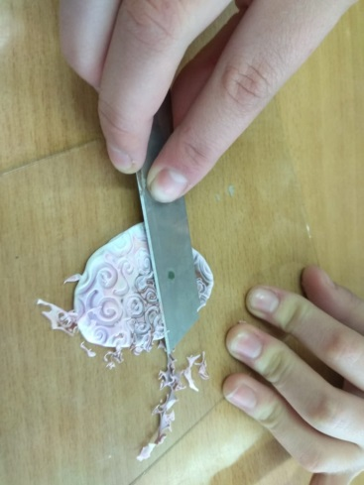
5 | Наложить заготовку на основу, которая будет сзади. С помощью целлофанового пакета и металлической формочки вырезать кружок (при помощи пакета у круга получился округлый край). | Полимерная глина,целлофановый пакет, формочка | 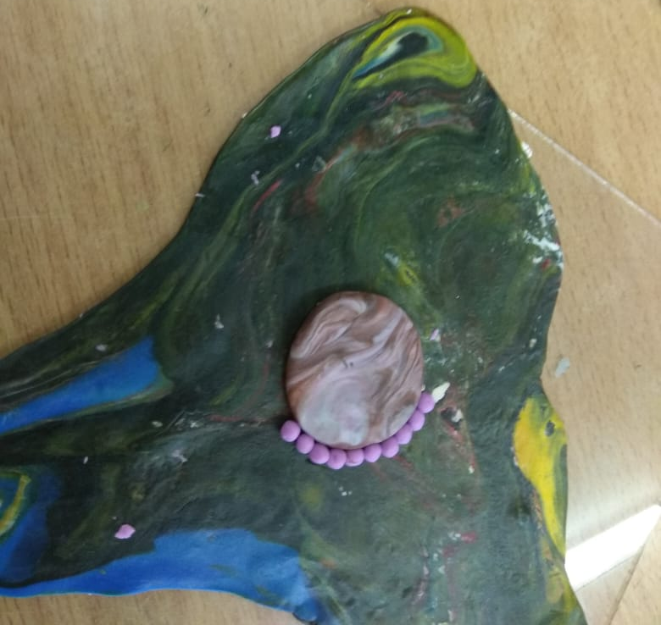
6 | Для продолжения узора, через экструдер пропустить глину различных цветов. Получились ленточки. | Полимерная глина, экструдер, | 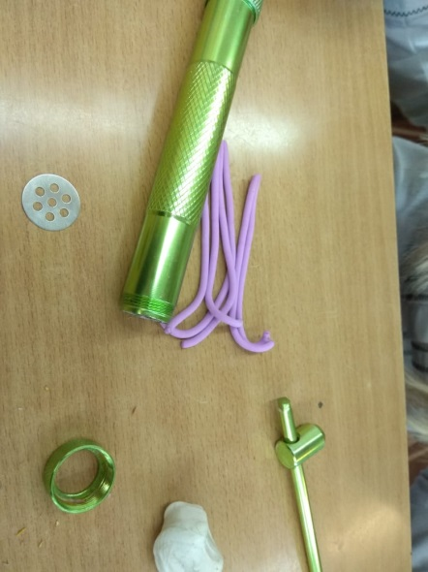
7 | Также из ленточек сделать маленькие шарики, отрезая лезвием кусочки и раскатывая. | Полимерная глина,лезвие канцелярского ножа | 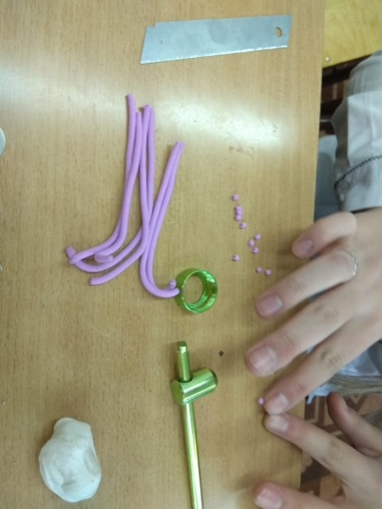
8 | Начать выкладывать узор. | Полимерная глина, ленточки и шарики из полимерки, фантазия | 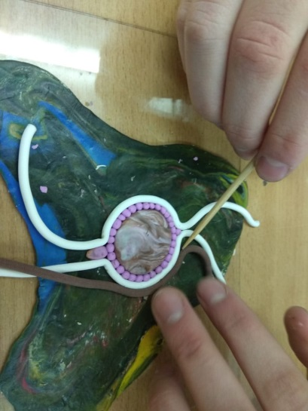
9 | Узор рождался постепенно. | Полимерная глина, ленточки и шарики из полимерки, фантазия | 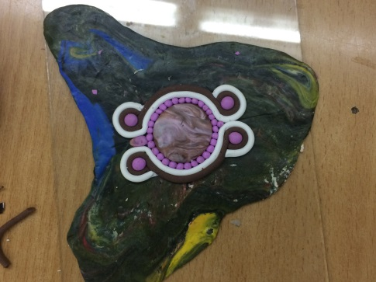
10 | Окончательный узор. | Полимерная глина, ленточки и шарики из полимерки, фантазия | 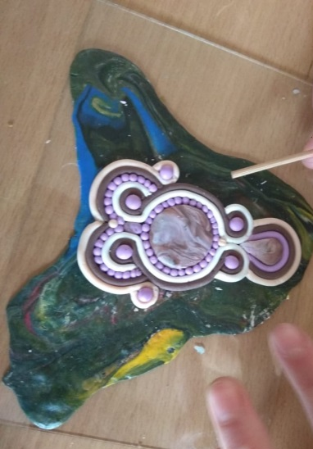
11 | Обрезать нижнюю основу по краю верхней. | Узор, лезвие канцелярского ножа | 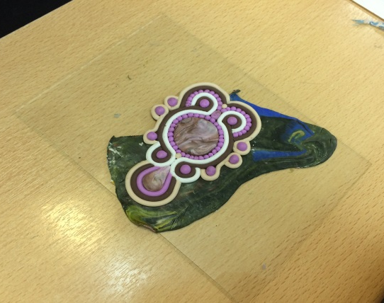
12 | Запекаем в духовке ( температуру и время уточняем на упаковке полимерной глины). Изделие готово. |  | 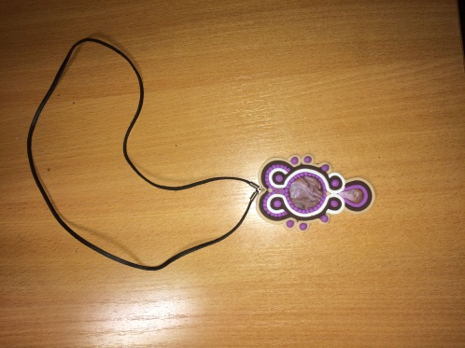

Экономическое обоснование.
№ | Материал | Цена | Итого потрачено на изделие
1 | Полимерная глина – 4 цвета | 500 рублей | 10% = 50 рублей
2 | Фурнитура | 100 рублей | 30% = 33рублей

Итого:83 рубля. Думаю, что эта сумма небольшая для такого хорошего результата.
Экологическое обоснование.
Перечислим компоненты, необходимые для украшения из полимерной глины. К ним относятся: полимерная глина, экструдер, скалка, керамическая плитка, фактурный лист, металлическая формочка кружки, лезвие канцелярского ножа. В данной работе я использую чисто-экологические материалы.
Из вышесказанного следует, что основные компоненты для этого изделия не наносят вред природе ни в процессе производства, ни в процессе эксплуатации. Они не вызывают аллергии, не действуют раздражающе на зрение.
Самооценка.
Цель, поставленная мной в самом начале, была достигнута. В ходе выполнения изделия я узнала много нового и интересного и получила удовольствие.
Украшение из полимерной глины получилось необычным, изысканным и очень красивым!

Реклама.
В наши дни изделия ручной работы ценятся очень высоко, ведь они хранят тепло человеческих рук и не имеют аналогов. Главное – подходить к этому с любовью и душой!
Вещи ручной работы – роскошь,
иметь их каждому не обязательно.
Кто хочет их получить – либо платит
мастеру за труд, либо делает это сам.
Коко Шанель.
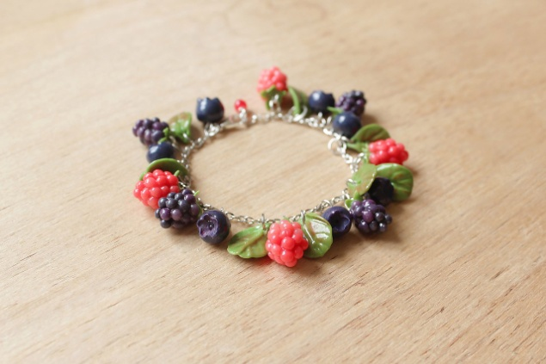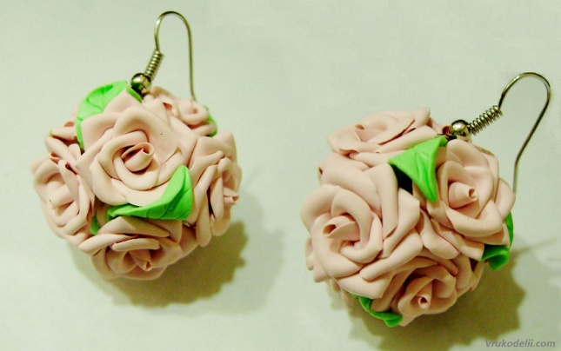
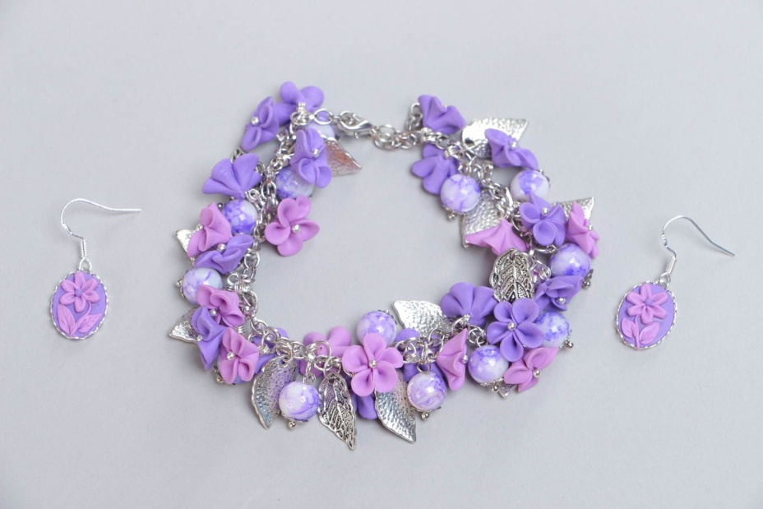

Использованная литература.
- Валюс А.Н. Сутажная вышивка.-М.: АСТ-ПРЕСС КНИГА, 2015-96с.: ил.-(Золотая библиотека увлечения)
- https://curious-world.ru/art/rukodelie/item/205-giloshirovanie
- https://ru.wikipedia.org/wiki/Фальцовка
- https://svoimirukamy.com/felting-dlya-nachinayushhih.html
- https://udivitelnoe.temaretik.com/402106405778623438/listochki-tsvetochki-oshibana/
- https://s30893898787.mirtesen.ru/blog/43227532812/Enkaustika.-Voskovaya-zhivopis.-Redkie-tehniki-tvorchestva
- http://megapoisk.com/zentangl-meditativnaja-tehnika-risovanija-dlja-nachinajuschih
- http://pikoclub.ru/stati/yarnbombing-ili-ulichnoe-vyazanie/
- https://kerama-marazzi.com/ru/production/section.php?SECTION_ID=587
- https://podelkiruchkami.ru/sutazhnaya-vyshivka-na-odezhde/
- https://www.livemaster.ru/topic/1013359-kak-vse-nachinalos-istoriya-sozdaniya-polimernoj-gliny

